Больше-Ломовисский филиал МБОУ «Пичаевская СОШ»
Пичаевского района Тамбовской области

Влияние энергетических напитков на организм человека

Рыжкина Татьяна Дмитриевна,
ученица 8 класса
Перова Елена Тимофеевна,
учитель биологии и географии

Большой Ломовис, 2016

Содержание

1.Введение……………………………………………………………………….3
2.История энергетических напитков ………………………………………..4-5
3.Состав энергетических напитков…………………………………………..5-6
4.Влияние энергетических напитков на здоровье…………………………..6-7
5. Анализ анкетирования школьников……………………………….……...7-8
6. Выводы………………………………………………………………………..8
7.Заключение…………………………………………………………...………..8
8.Используемые ресурсы……………………………………………………….9
9.Приложения…………………………………………………………….…10-14

1.Введение
Актуальность. Энергетические напитки в данный момент очень популярны, в особенности среди подростков. Многие взрослые так же не против выпить баночку энергетика, обосновывая это тем, что кофе уже никак не дает им заряд бодрости. С экранов телевизоров постоянно говорят о пользе энергетических напитков, сообщают, что их сейчас пьют все, что, «пропустив» баночку, в жизни всё наладится. Молодежь поддается рекламе и начинает употреблять энергетики всюду: в клубах, с друзьями на прогулках и даже на спортплощадках.
Но так ли все хорошо и безвредно в употреблении «энергетиков» и откуда, же берется чудодейственная энергия? Тема является актуальной в связи с тем, что подростки должны знать всю правду об энергетических напитках, и никто кроме них самих, не сможет контролировать процесс употребления этого напитка.
Цель работы: изучение состава энергетических напитков и их влияние на организм подростка.
Гипотеза: энергетические напитки оказывают негативное влияние на организм подростка.
Задачи:
- изучение литературу по данному вопросу – появление энергетических напитков, их влияние на организм человека;
- проведение анкетирования с целью изучения отношения подростков к энергетическим напиткам;
- разработать рекомендации по использованию энергетических напитков;
- выступить перед учащимися школы с просветительскими целями.
Объект исследования: влияние энергетических напитков на организм подростка.
Предмет исследования: энергетические напитки.
Методы исследования: анализ литературы по изучаемой теме, сравнение, анкетирование.

Работа рассчитана на повышение уровня знаний по биологии.

2. История возникновения энергетических напитков
Современные энергетические напитки зачастую называют напитками «третьего тысячелетия». Однако люди пользовались природными стимуляторами с древнейших времён. Так, в Азии использовали эфедру, на Ближнем Востоке - кофе, на Дальнем Востоке - лимонник китайский, в Юго-Восточной Азии и Китае - чай, в Южной Америке - мате, в Монголии – женьшень. В 1982 году австриец Дитрих Матешиц попробовал в баре гонконгского отеля местные тонизирующие напитки, и ему пришла в голову идея продвигать нечто подобное на родине. Матешиц решил спасти мир от усталости и хандры. В лаборатории он вывел «волшебную» формулу smart drink - «энергетические напитки». В 1984 году Матешиц основал компанию Red Bull GmbH, разработал рецепт и маркетинговую концепцию напитка и через три года стал продавать Red Bull Energy Drink в Австрии. В 1992 году новый энергетический напиток впервые начал экспортироваться в Венгрию. В настоящее время Матешиц продает более 1 млрд. банок ежегодно в 70 странах мира. Вслед за предприимчивым австрийцем в середине 1990-х свои варианты энергетических напитков стали предлагать и другие производители. Напитки отличаются друг от друга по вкусу, но содержат сходный набор компонентов. Энергетические напитки предлагают избавиться от усталости и сонливости, обрести бодрость и поднять тонус, и применить обретенное для работы, учебы и занятий спортом.
В России рынок энергетических напитков стал формироваться в конце 1990-х. Энергетики тогда были слишком дорогими для учащихся и представителей рабочего класса, на которых они и были в основном ориентированы. Практически исчезли энергетики в период кризиса 1998 года из-за отсутствия спроса. Но, начиная с 2001 года, объемы продаж стремительно увеличивались. За последние пять лет объемы продаж энерготоников были увеличены на 40 млн. литров.
Интересно, что в С-Петербург «энергетики» пришли раньше, чем в Москву. В 2010 году только жители Москвы и Петербурга выпили 3-5 млн. л энергетических напитков.
3.Состав энергетических напитков
Энергетические напитки – безалкогольные или слабоалкогольные напитки, в рекламной компании которых делается акцент на их способность стимулировать центральную нервную систему человека и повышать работоспособность, а также на то, что они не дают человеку уснуть (Приложение 1).
Напитки содержат тонизирующие вещества, чаще всего кофеин. В некоторых случаях вместо кофеина в составе заявляются экстракты гуараны, чая или мате, содержащие кофеин, или кофеин под другими названиями: матеин, и другие стимуляторы: теобромин и теофиллин (алкалоиды какао), а также нередко витамины, как легкоусвояемый источник энергии – углеводы (глюкозу, сахарозу), адаптогены и т.д. В последнее время добавляется таурин.
Кофеин - распространенный психостимулятор, содержится в чае, кофе, мате, гуаране, орехах кола и некоторых других растениях. Уменьшает чувство усталости и сонливости, повышает умственную работоспособность, ускоряет пульс, обладает легким тонизирующим эффектом.
Таурин - это второй главный компонент энергетиков, содержащихся в них в большом количестве. Таурин накапливается в тканях мышц и улучшает обменные процессы в них. Таурин обладает противосудорожными свойствами. Последние исследования показали, что таурин положительного стимулирующего воздействия на организм не оказывает. Более того, в больших количествах он способен вызывать перевозбуждение нервной системы и её истощение, а в сочетании с алкоголем таурин усиливает свое воздействие, приводя, к сбоям в работе сердечно-сосудистой и нервной систем. Таурин противопоказан людям с высокой нервной возбудимостью и употребляющим алкоголь.
Аскорбиновая кислота (витамин С) - органическое соединение, родственное глюкозе, является одним из основных питательных веществ в человеческом рационе, необходимым для нормального функционирования соединительной и костной ткани. Выполняет биологические функции в метаболических процессах и рассматривается в качестве антиоксиданта.
Никотиновая кислота - лекарственное средство, витамин, участвующий во многих окислительных процессах. Белый кристаллический порошок без запаха, слабокислого вкуса. Трудно растворяется в холодной воде, лучше в горячей, мало растворяется в этаноле.
Пантотеновая кислота - лекарственное средство, по химической природе дипептид, витамин группы В.
Пиродоксин (витамин В₆) - представляет собой кристаллы бесцветные, хорошо растворимые в воде.
Фолиевая кислота – водорастворимый витамин группы В, необходимый для роста и развития кровеносной и иммунной систем, улучшает работу головного мозга.
Карнитин. Среди его положительных свойств - усиление обмена веществ, снижение утомляемости мышц и окисление жирных кислот. При повышении дозы может вызвать боли в области желудка, слабость в мышцах и резкое снижение давление.
4.Влияние энергетических напитков на здоровье
Плюсы:
Энергетические напитки отлично поднимают настроение и стимулируют умственную деятельность. Каждый может найти энергетический напиток по своему вкусу и потребностям. В соответствии с их предназначением энергетические напитки условно разделяют на две группы: одни содержат больше кофеина, другие - витаминов и углеводов. «Кофейные» напитки подходят законченным, неисправимым трудоголикам и студентам, которым приходиться работать и учиться по ночам, а «витаминно-углеводные» - активным людям, предпочитающим проводить свободное время в спортзале. Энергетические напитки содержат комплекс витаминов и глюкозы. О пользе витаминов знают все. Глюкоза же быстро проникает в кровь, участвует в окислительных процессах и обеспечивает энергии мышцы, мозг и другие жизненно важные органы. Действие чашки кофе сохраняется в течение 1-2 часов, действие энергетического напитка - около 3-4 часов. Кроме того, почти все энергетические напитки газированы, что ускоряет их действие.
Минусы:
Энергетические напитки можно потреблять лишь в строгом соответствии с дозировкой. Максимальная доза - две банки напитка в сутки. Её превышение может привести к повышению артериального давления или уровня сахара в крови. Витамины, которые содержатся в энергетических напитках, не могут заменить мультивитаминный комплекс. Людям, страдающим сердечно-сосудистыми заболеваниями, не следует употреблять энергетические напитки. Заявление о том, что энергетический напиток обеспечивает организм энергией, является голословным. Как и любой другой стимулятор, кофеин, который содержится в энергетических напитках, приводит к истощению нервной системы. Его действие сохраняется в среднем 3-5 часов, после чего организму нужен отдых. Кроме того кофеин вызывает привыкание. Энергетический напиток, содержащий сочетание глюкозы и кофеина, очень вреден для молодого организма. В случае превышения допустимой дозы не исключены побочные эффекты: тахикардия, повышенная нервозность, депрессия. Запрещено употреблять при беременности или кормящим матерям.
5.Анализ анкетирования школьников
Для определения отношения школьников к энергетическим напиткам было проведено анкетирование среди учащихся 6-11 классов (Приложение2). В опросе участвовали 22 учащихся в возрасте от 12 до 17 лет. Учащимся была предложена анкета «Энергетические напитки» (Приложение3). Опрос показал, что учащиеся знают, что такое энергетические напитки, но большинство не употребляют. Но вместе с тем названия энергетических напитков знают. И в семьях большинства учащихся энергетические напитки не употребляют. Причины, по которым люди начинают употреблять энергетические напитки, - желание произвести впечатление, попробовать, сонливость, потребность в энергии, потребность в алкоголе, желание казаться модным, грусть, ночной образ жизни. Интересно было узнать мнение школьников о возрасте, с которого можно начинать употреблять энергетические напитки. Возраст называли разный – от 10 до 18 лет (Приложение 4). То есть в принципе большинство учащихся ничего не имеют против употребления энергетиков. Следует задуматься над тем, как донести до учащихся информацию о вреде энергетических напитков. С этой целью мы выпустили информационную листовку с правилами употребления энергетических напитков (Приложение 5).
6.Выводы
Энергетические напитки оказывают различное влияние на организм человека: как положительное, так и отрицательное. Менее опасны безалкогольные энергетические напитки. На растущий организм энергетические напитки, особенно содержащие алкоголь, несомненно, оказывают вредное влияние. Наша гипотеза подтвердилась.
7.Заключение
Энергетические напитки не принесут организму никакой пользы. Проанализировав состав некоторых энергетических напитков, выявили ингредиенты, отрицательно влияющие на здоровье человека. Подростки являются активными потребителями энергетиков, не задумываясь над последствиями для своего здоровья. Всем известно, что сон является самой важной необходимой частью нашей жизни, и попытки обмануть организм баночкой энергетического напитка могут нарушить внутренний ритм работы организма, что в последующем приводит к серьезным заболеваниям. Те, кто уже пристрастился к энергетическим напиткам, должны соблюдать определённые правила (Приложение 6).
8.Используемые ресурсы
- Болотов Б.С. Здоровье человека в нездоровом мире. - М.: «Просвещение», 2007 - 164с.
- Жуков А.И. Все о здоровье человека. - М.: Дрофа, 2008 - 120с.
- Новая энциклопедия школьников.-М.: «Махаон», 2003-384с.
- Что такое. Кто такой.-М.: «Педагогика-пресс», 1993-416с.
- http://web.snauka.ru/issues/2012/02/7064
- http://www.womenhealthnet.ru/nutrition/172.html
- http://solyanke.net/?p=152
- http://ru.wikipedia.org/wiki/Энергетический_напиток

9.Приложения
Приложение1.
Состав энергетических напитков
Состав | Ten Strike | Monster | Red Bull | Adrenaline Rush | Jaguar
Этиловый спирт,  % об. | 8,0 | 0,0 | 0,0 | 0,0 | 7,0
Энергетическая ценность, кКал | 94 | 40 | 45 | 52 | 87
Углеводы, г | 11,5 | 10 | 11 | 13 | 11,5
Таурин, мг | 240 | 30 | 400 | 399 | 40
Кофеин, мг | 30 | 40 | 32 | 30 | 30,0
Аскорбиновая кислота (С), мг | 12,22 | 4 | 10 | 25 | 24
Никотиновая кислота (В3), мг | 3,14 | 1.8 | 8 | - | 0,05
Пантотеновая кислота (В5), мг | 1,98 | 1,8 | 2 | - | 2,4
Пиридоксин (В6), мг | 0,47 | 0,2 | 2 | 0,8 | 0,04
Фолиевая кислота (В9), мкг | 0,06 | 0,02 | 0,02 | 0,04 | 0,05

Сведения переписаны с упаковок и не проверены на достоверность.

Приложение2.
Анкетирование
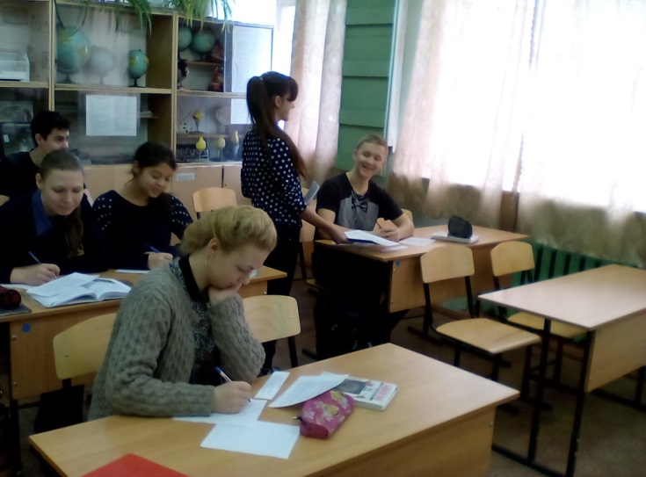 | 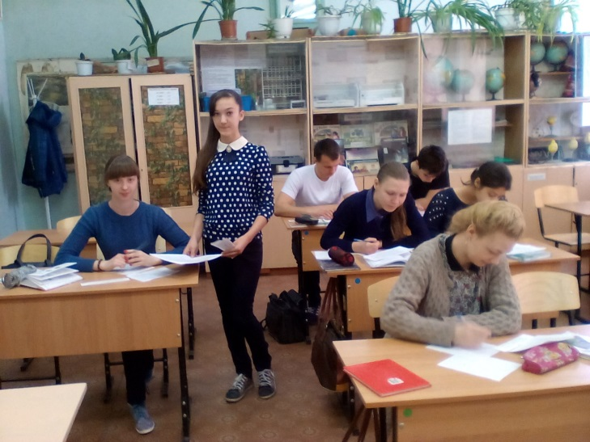
Приложение3.
Анкета «Энергетические напитки»
1.Употребляете ли Вы энергетические напитки?
2.Как часто употребляете?
а) раз в неделю б) 2 раза в неделю в) 1 раз в день г) не пробовал (а)
3. Как Вы считаете, влияют ли энергетические напитки на здоровье человека?
4. Употребляют ли в Вашей семье энергетики?
5. Названия каких энергетических напитков вы знаете?
6. Предположите причину, по которой люди начинают употреблять энергетики? 7. С какого возраста начинают употреблять энергетические напитки?
Приложение4.
Результаты анкетирования
А. Употребляете ли Вы энергетические напитки?

Б) Употребляют ли у Вас в семье энергетические напитки?

В) Название каких энергетических напитков Вы знаете?

Г) С какого возраста употребляют энергетические напитки?

Приложение5.
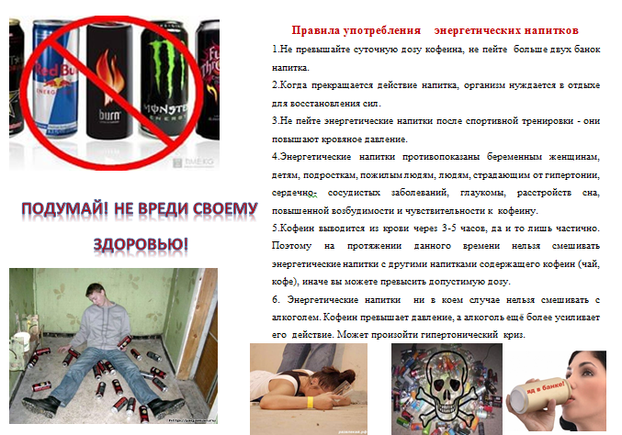
Приложение 6.
Правила употребления энергетических напитков
1.Не превышайте суточную дозу кофеина, не пейте больше двух банок напитка.
2.Когда прекращается действие напитка, организм нуждается в отдыхе для восстановления сил.
3.Не пейте энергетические напитки после спортивной тренировки - они повышают кровяное давление.
4.Энергетические напитки противопоказаны беременным женщинам, детям, подросткам, пожилым людям, людям, страдающим от гипертонии, сердечно- сосудистых заболеваний, глаукомы, расстройств сна, повышенной возбудимости и чувствительности к кофеину.
5.Кофеин выводится из крови через 3-5 часов, да и то лишь частично. Поэтому на протяжении данного времени нельзя смешивать энергетические напитки с другими напитками содержащего кофеин (чай, кофе), иначе вы можете превысить допустимую дозу.
6. Энергетические напитки ни в коем случае нельзя смешивать с алкоголем. Кофеин превышает давление, а алкоголь ещё более усиливает его действие. Может произойти гипертонический криз.

